**智能制造产业学院产品（项目）定义调研建议**

一、本次作业目标：

1. 通过调研判断前期所产生的idea所指向的是不是真正的痛点
2. 进一步完善你的核心功能

二、调研前的准备工作：

（一）准确描述idea——为谁解决什么问题，包含以下两个要素：

1.who

用户——有可能为你的项目或产品买单的人

描述用户，应包括：性别、年龄区间、地域、教育程度、职业及待解决痛点相关的特定属性等信息

2.what

描述问题，应包括：

痛点——要解决的核心问题，即尚未被满足的需求（尚无解决方案、已有解决方案的效率和质量存在问题）

核心功能——用一句话描述你的产品或项目（精准无误 言简意赅）

1. 列出调研提纲

1.绘制Assumption Map（关于用户及解决方案的假设的2×2矩阵图）

Step1 每一个人写出关于用户及解决方案的所能够想到的任何假设（想到什么写什么），

Step2 团队一起讨论对大家的假设进行分类

Step3 团队对分类后的假设进行重新组合和表达

Step4 思考：当假设错误时，这会对你的解决方案产生多大的影响

Step5 判断：我们基于这些假设找到解决方案的可能性有多大

Step6 根据Step4和Step5，把这些假设放到如下图的象限中，完成Assumption Map的绘制

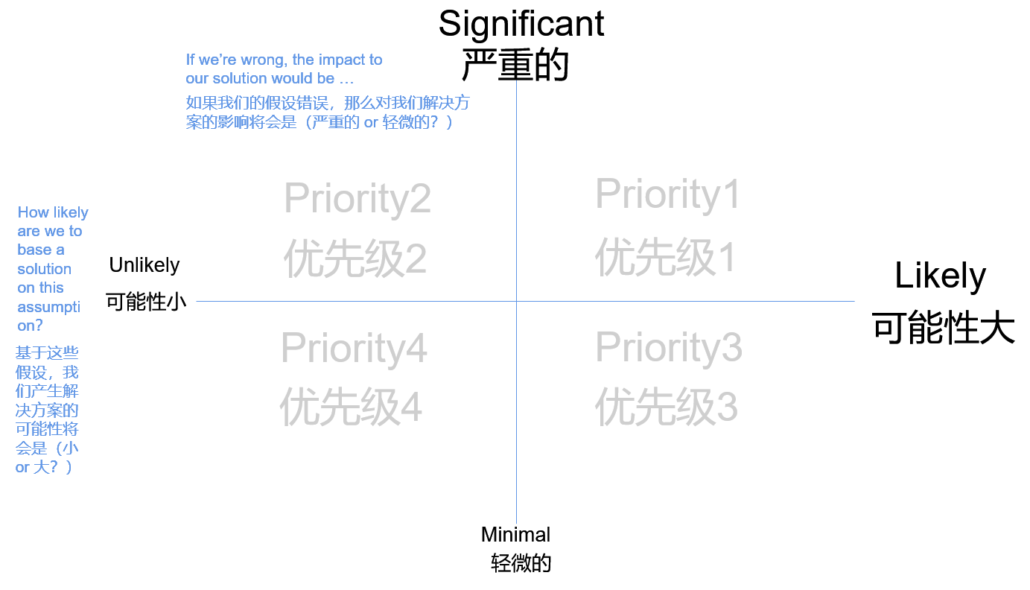

2.分别按照第一象限、第二象限、第三象限的顺序把假设转换成调研的题目，形成调研提纲

【案例1】

一句话描述idea：解决年轻妈妈给幼儿泡奶粉时需要快速加热到设定温度的问题

能够想到的假设：

（1）假设家里有需要喝奶粉的小孩

（2）假设经常带小孩外出

（3）假设小孩要夜间喝奶

（4）假设家中婴幼儿数量不止一个

（5）假设家长需要一个能自动泡奶粉的奶瓶

（6）假设大部分家庭都喝进口奶粉

（7）假设用户需要一个柔软的奶瓶

（8）假设用户需要准确的温度来泡奶粉

关于调温奶瓶的Assumption Map：

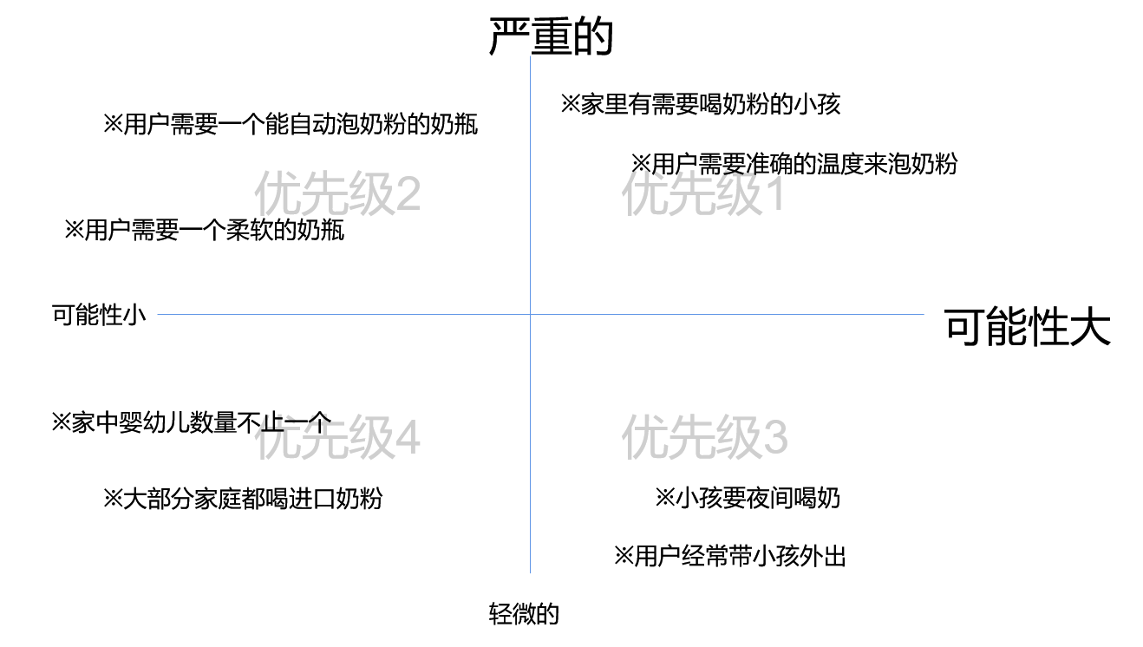

调研提纲：

|  |  |  |  |
| --- | --- | --- | --- |
| 象限区间 | 假设 | 调研的问题 | 不合适的提问方式 |
| 1 | 家里有需要喝奶粉的小孩 | 请问您家里有需要喝奶粉的小孩吗？ |  |
| 1 | 用户需要准确的温度来泡奶粉 | 请问您在家里是怎么泡奶粉的？您在泡奶粉的时候是否关注水温？是如何调整到合适的温度的？ | 请问您是否需要准确的温度来泡奶粉？ |
| 2 | 用户更喜欢一个能自动泡奶粉的奶瓶 | 请问您觉得泡奶粉是件麻烦的事情吗？ |  |
| 2 | 用户需要一个柔软的奶瓶 | 请问您家里的奶瓶是什么材质的？（拿出一些材料的样品，包含一种类似橡胶的柔软材质）在这些材料中，您会希望用哪些材质来制作奶瓶？ | 请问您需要一个柔软的奶瓶吗？ |
| 3 | 小孩要夜间喝奶 | 请问昨晚您的小孩喝了几次奶？ | 请问您的小孩夜里要喝几次奶？ |
| 3 | 经常带小孩外出 | 请问您最近一次带小孩外出旅游是什么时候？ | 请问您经常带小孩外出吗？ |
| 4 | 家中婴幼儿数量不止一个 | 无需提问 |  |
| 4 | 大部分家庭都喝进口奶粉 | 无需提问 |  |
| … | … | … | … |

【案例2】

一句话描述idea：设计一个公交车实时信息平台解决坐公交车出行时在站台等待时间过长的问题

能够想到的假设：

（1）假设用户需要知道上车后有没有座

（2）假设用户拥有私家车

（3）假设用户经常坐公交车出行

（4）假设用户需要到站台的导航功能

（5）假设用户所在城市交通拥堵严重

（6）假设用户需要最佳转车路径规划（时间和成本最优）

（7）假设用户都有智能手机

（8）假设用户希望了解司机的信息

关于公交车实时信息平台的Assumption Map：

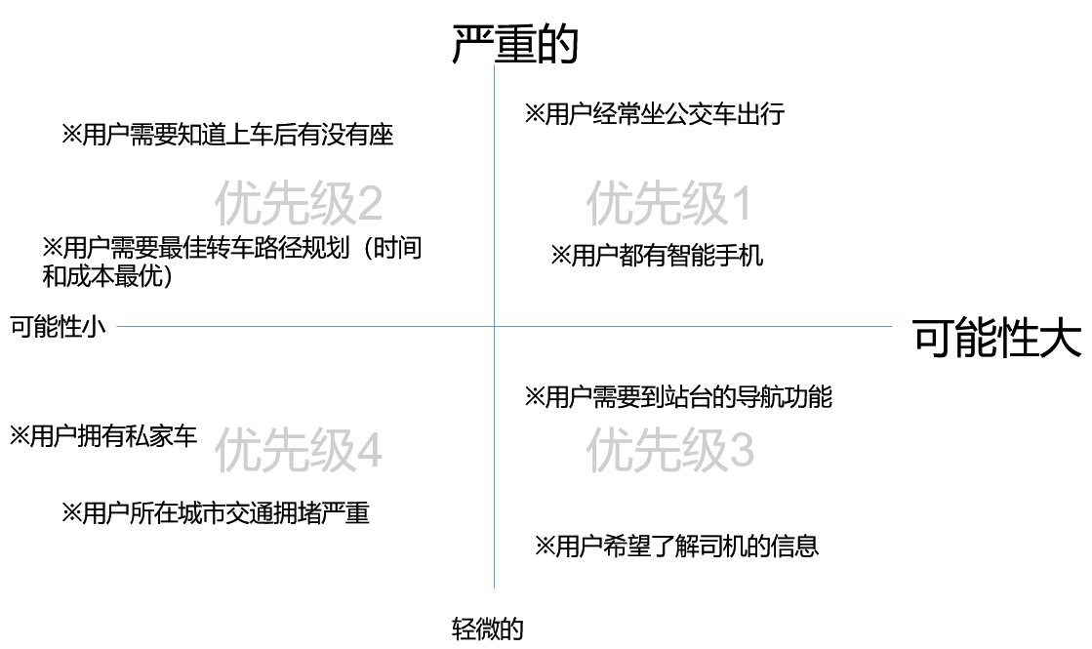

调研提纲：

|  |  |  |  |
| --- | --- | --- | --- |
| 象限区间 | 假设 | 调研的问题 | 不合适的提问方式 |
| 1 | 用户经常坐公交车出行 | 请问您上次坐公交车是什么时候？平时公交车坐的多吗？ | 请问您一周坐几次公交车？ |
| 1 | 用户都有智能手机 | 请问您的手机是什么品牌的？ | 请问您有智能手机吗？ |
| 2 | 用户需要知道上车后有没有座 | 请问您在站台等车的时候，会因为车上人太满而等下一趟车吗？ | 请问您关注公交车上有没有座位吗？ |
| 2 | 用户需要最佳转车路径规划（时间和成本最优） | 当您需要转乘公交车时，是否有下车后等好久才乘上下一辆车的困扰？您是否希望有能够智能规划最佳转车路径来减少等待时间的功能？ |  |
| 3 | 用户需要到站台的导航功能 | 请问您乘坐公交车时会用导航软件寻找到站台的路线吗？ |  |
| 3 | 用户希望了解司机的信息 | 请问您关注公交车司机的性别、年龄、违章记录等信息吗？ |  |
| 4 | 用户拥有私家车 | 无需提问 |  |
| 4 | 用户所在城市交通拥堵严重 | 无需提问 |  |
| … | … | … | … |